**Laminatory i laminowanie**

Laminator – służy do pokrywania powierzchni laminatem dla uzyskania dodatkowych odporności, np. odporności na wilgoć czy odporności mechanicznych lub dla efektów dekoracyjnych. W poligrafii laminowanie to rodzaj uszlachetnienia druku polegający na przyklejeniu do powierzchni zadrukowanej folii, tkaniny itd. Laminowanie może przebiegać w temperaturze pokojowej lub podwyższonej (jako dodatkowe źródła ciepła wykorzystuje się tzw. promienniki podczerwieni), jednak nie wyższej niż 100° – 150° C.



Można wyróżnić 2 rodzaje laminowania; na gorąco i na zimno

* Laminacja na gorąco - dokument jest umieszczany pomiędzy dwoma kartkami folii laminacyjnej i zgrzany. Laminacja ta przeznaczona jest do każdego rodzaju dokumentów.
* Laminacja na zimno - dokument jest umieszczany pod samoprzylepną folią i laminowany na zimno. Laminacja dokumentu jest jednostronna. Przeznaczona jest do ochrony zdjęć, papierów nabłyszczanych, wydruków atramentowych i termicznych.

Metody laminowania:

* Ręczne - Laminowanie ręczne jest bardziej czasochłonne i nieco mniej precyzyjne. Przy laminowaniu ręcznym przyjmuje się 0,5milimetrową tolerancję grubości, a wydajność pracy szacuje się na około 5 do maksymalnie 25 kilogramów wytwarzania laminatu na każdą 1 roboczogodzinę; laminowanie natryskowe jest średnio dziesięciokrotnie bardziej wydajne.

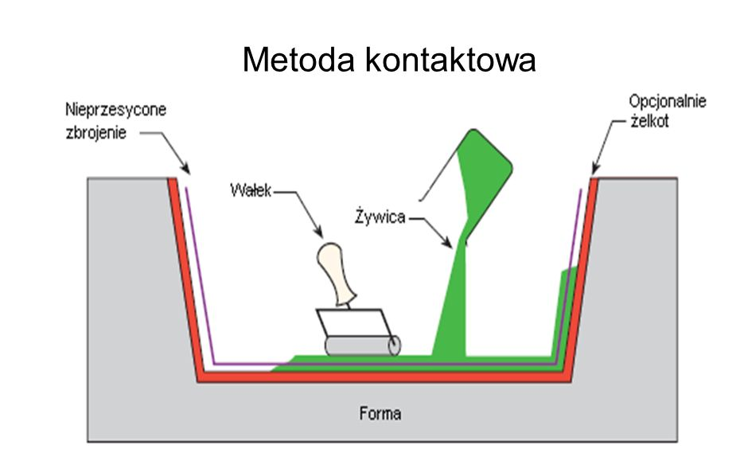

* Natryskowe - Różnice w wytwarzaniu elementów sprowadzają się do samego sposobu nakładania zbrojenia oraz żywicy. Do technologii laminowania natryskowego wykorzystuje się dedykowane aplikatory żywicy. Zbrojenie jest cięte automatycznie przez krajarkę wbudowaną w pistolet i natryskiwane na powierzchnię roboczą razem ze strumieniem żywicy lub na chwilę przed jej aplikacją.

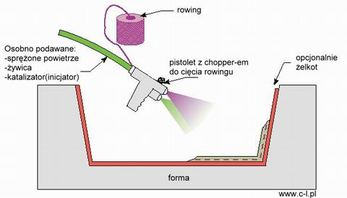

Zalety tych metod to m. in: niskie nakłady finansowe szczególnie dla krótkich, jednostkowych produkcji, niska bariera wejścia (relatywnie niski koszt uruchomienia produkcji), odpowiednia technologia przy wyrobie prototypów, skrócony czas realizacji formy i samego modelu.

* RTM [Resin Transfer Molding] - RTM jest szczególną i wymagającą technologią wytwarzania kompozytów polimerowych. RTM wykorzystuje się do wytwarzania różnego rodzaju elementów, ale głównie w większych nakładach, co wynika z relatywnie wysokich kosztów uruchomienia produkcji. RTM wykorzystuje się przy produkcji elementów o najwyższym priorytecie; gotowy element jest bowiem idealnie gładki po obu stronach powierzchni.

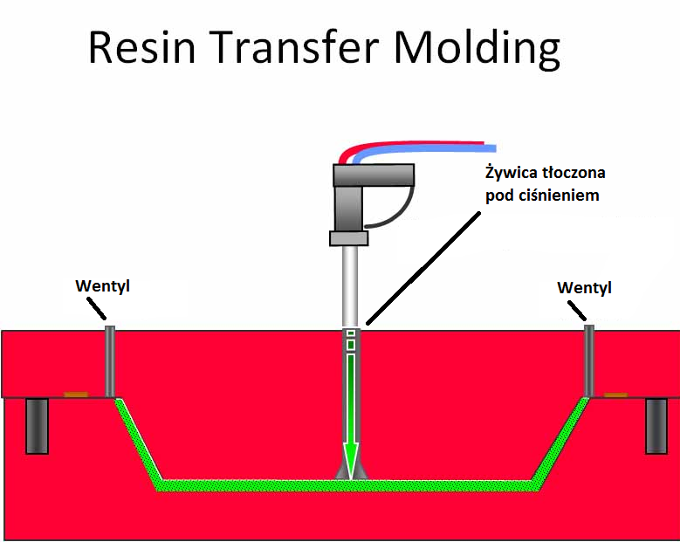

* Infuzja żywicy łączy łączy w sobie kilka innych, technologii stosowanych do wytwarzania kompozytów polimerowych. Proces infuzji obwodowej rozpoczyna się do pokrycia formy żelkotem i przygotowania zbrojenia na sucho. Nastepnie układana jest tzw. tkanina delaminacyjna oraz specjalna siatka, która ma za zadanie ułatwić swobodny napływ żywicy i przesączenie jej przez zbrojenie. Po ułożeniu instalacji żywica zostaje zassana przez pompę i tłoczona między formę a worek próżniowy precyzyjnie pokrywając całą powierzchnię.

